Modellversuch zum chemischen Gleichgewicht

Materialien:
2 gleiche Messzylinder (25 oder 100 ml), je ein dickes und ein dünnes langes Glasrohr (bzw. Trinkhalm), stark verdünnte Methylenblaulösung

Durchführung:
- Befülle etwa die Hälfte des Messzylinders A mit dem angefärbten Wasser und notiere den Wasserstand.
- Stelle ein Glasrohr/Trinkhalm in Messzylinder A und das andere in den anderen (leeren) Messzylinder B. Die Glasrohre sollen jeweils den Boden berühren.
- Verschließe die obere Öffnung der Glasrohre jeweils mit einem Finger (Strohhalme nicht quetschen!) und ziehe die Glasrohre gleichzeitig aus den Zylindern heraus (am besten 2 Personen).
- Übertrage nun das in den Glasrohren enthaltene Wasser gleichzeitig in den jeweils anderen Zylinder und stelle die nun leeren Glasrohre wieder in den ursprünglichen Zylinder (= ein Übertragungsvorgang). Lies die Volumina des Wassers in beiden Messzylindern ab und trage diese in die Tabelle ein.
- Stelle sicher, dass die leeren Rohre wieder im anfänglichen Messzylinder stehen, und beginne einen neuen Übertragungsvorgang.
- Wiederhole die Schritte 3 – 5 so lange, bis sich der Wasserstand in beiden Messzylindern nicht mehr entscheidend verändert.

Tabelle:
Nr. des Übertragungsvorgangs | Volumen des Wassers (ml)
Nr. des Übertragungsvorgangs | Messzylinder A | Messzylinder B
0 |  | 0
1
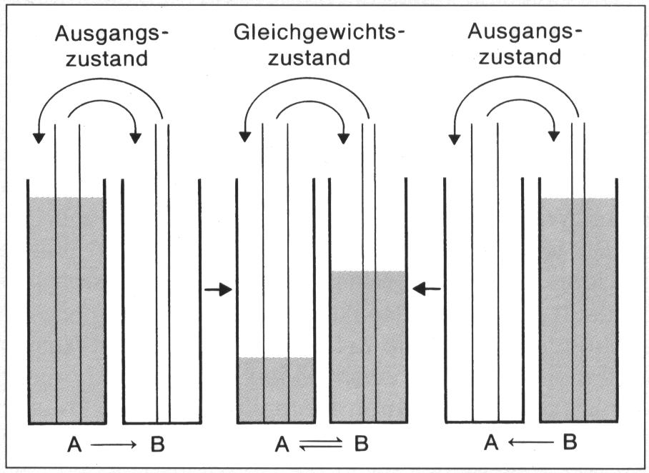
… …

Auswertung:

- Dieser Versuch stellt ein Modell für den Ablauf einer umkehrbaren chemischen Reaktion dar. Welche Faktoren repräsentieren hier die Stoffmengen der Produkte, Edukte und die Reaktionsgeschwindigkeit?
- Werte die Tabelle graphisch aus, indem die erhaltenen Werte folgendermaßen in Koordinatensysteme übertragen werden:
Trage auf der x – Achse die Nummern der Übertragungsvorgänge in gleichen Abständen ein. Auf der y – Achse trage die zugehörigen Wasservolumina in den Zylindern A und B ein.
- Interpretiere die Tabelle und die Diagramme.
Modellversuch zum chemischen Gleichgewicht

Materialien:
2 gleiche Messzylinder (25 oder 100 ml), je ein dickes und ein dünnes langes Glasrohr (bzw. Trinkhalm), stark verdünnte Methylenblaulösung

Durchführung:
- Befülle etwa die Hälfte des Messzylinders A mit dem angefärbten Wasser und notiere den Wasserstand.
- Stelle ein Glasrohr/Trinkhalm in Messzylinder A und das andere in den anderen (leeren) Messzylinder B. Die Glasrohre sollen jeweils den Boden berühren.
- Verschließe die obere Öffnung der Glasrohre jeweils mit einem Finger (Strohhalme nicht quetschen!) und ziehe die Glasrohre gleichzeitig aus den Zylindern heraus (am besten 2 Personen).
- Übertrage nun das in den Glasrohren enthaltene Wasser gleichzeitig in den jeweils anderen Zylinder und stelle die nun leeren Glasrohre wieder in den ursprünglichen Zylinder (= ein Übertragungsvorgang). Lies die Volumina des Wassers in beiden Messzylindern ab und trage diese in die Tabelle ein.
- Stelle sicher, dass die leeren Rohre wieder im anfänglichen Messzylinder stehen, und beginne einen neuen Übertragungsvorgang.
- Wiederhole die Schritte 3 – 5 so lange, bis sich der Wasserstand in beiden Messzylindern nicht mehr entscheidend verändert.

Tabelle:
Nr. des Übertragungsvorgangs | Volumen des Wassers (ml)
Nr. des Übertragungsvorgangs | Messzylinder A | Messzylinder B
0 |  | 0
1
… …

Auswertung:

- Dieser Versuch stellt ein Modell für den Ablauf einer umkehrbaren chemischen Reaktion dar. Welche Faktoren repräsentieren hier die Stoffmengen der Produkte, Edukte und die Reaktionsgeschwindigkeit?
- Werte die Tabelle graphisch aus, indem die erhaltenen Werte folgendermaßen in Koordinatensysteme übertragen werden:
Trage auf der x – Achse die Nummern der Übertragungsvorgänge in gleichen Abständen ein. Auf der y – Achse trage die zugehörigen Wasservolumina in den Zylindern A und B ein.
- Interpretiere die Tabelle und die Diagramme.

